STUDI EVALUASI SISTEM DRAINASE DI KAWASAN JALAN DANAU TOBA KELURAHAN SAWOJAJAR KOTA MALANG MENGGUNAKAN PROGRAM EPA SWMM 5.1

Muchammad Soleh¹, Bambang Suprapto², Azizah Rokhmawati³
¹Mahasiswa Teknik Sipil Fakultas Teknik Universitas Islam Malang
e-mail : muchammadsoleh99@gmail.com
²Dosen Teknik Sipil Fakultas Teknik Universitas Islam Malang
e-mail : bambang.suprapto@unisma.ac.id
³Dosen Teknik Sipil Fakultas Teknik Universitas Islam Malang
e-mail : azizah.rachmawati@unisma.ac.id
ABSTRAK
Seiring dengan pembangunan yang semakin pesat terjadi di seluruh Kota Malang dan diiringi dengan meningkatnya jumlah penduduk, permasalahan drainase perkotaan juga semakin meningkat pula, hal tersebut juga yang terjadi di kawasan Jalan Danau Toba, Kelurahan Sawojajar. Hal ini mengancam pemukiman, infrastruktur, ekonomi, dan arus lalu lintas di daerah tersebut. Tujuan penelitian ini adalah untuk mengetahui besarnya debit air hujan yang diterima pada drainase kawasan Jalan Danau Toba, untuk mengetahui kebutuhan dimensi saluran drainase yang dapat menerima debit limpasan kawasan Jalan Danau Toba, dan untuk pemodelan sistem drainase yang dilakukan dengan menggunakan program EPA SWMM 5.1. Metode deskriptif kuantitatif digunakan dalam penelitian untuk menentukan desain dan kapasitas saluran drainase tersebut. Penelitian dengan analisis hidrologi, yang meliputi analisis hujan rencana dan analisis hidrolika berupa kapasitas tampungan yang dimana harus lebih besar dibandingkan dengan debit banjir rencana. Hasil perhitungan menunjukkan besarnya curah hujan rancangan di Kelurahan Sawojajar dalam kala ulang 10 tahun yaitu sebesar 114,925 mm, ukuran dimensi tinggi x lebar saluran drainase maksimum adalah 1,5 m x 1,5 m, dan untuk ukuran dimensi tinggi x lebar saluran drainase minimum adalah 0,5 m x 1,16 m, serta hasil pemodelan EPA SWMM pada kawasan Jalan Danau Toba yaitu intensitas hujan tertinggi terjadi pada jam ke- 2 dan dimensi saluran drainase mampu menampung debit banjir rencana.
Kata kunci: Dimensi Saluran, Drainase, EPA SWMM
ABSTRACT
Along with increasingly rapid development throughout Malang City and accompanied by an increase in population, urban drainage problems are also increasing, this is also what is happening in the Jalan Danau Toba area, Kelurahan Sawojajar. This threatens settlements, infrastructure, economy and traffic flow in the area. The purpose of this research is to determine the amount of rainwater discharge received in the drainage area of ​​Jalan Danau Toba, to determine the required dimensions of drainage channels that can receive runoff discharge in the Jalan Danau Toba area, and to model the drainage system which is carried out using the EPA SWMM 5.1 program. Quantitative descriptive methods were used in the research to determine the design and capacity of the drainage channel. Research with hydrological analysis, which includes planned rainfall analysis and hydraulic analysis in the form of storage capacity which must be greater than the planned flood discharge. The calculation results show that the amount of planned rainfall in Sawojajar Village in a 10 year return period is 114.925 mm, the maximum dimensions of the height x width of the drainage channel are 1.5 m x 1.5 m, and the dimensions of the minimum height x width of the drainage channel are 0 .5 m x 1.16 m, as well as the results of EPA SWMM modeling in the Jalan Danau Toba area, namely that the highest rain intensity occurred in the 2nd hour and the dimensions of the drainage channel were able to accommodate the planned flood discharge.
Keywords: Channel Dimensions, Drainage, EPA SWMM

PENDAHULUAN

Latar Belakang
Seiring dengan pembangunan yang semakin pesat terjadi di seluruh Kota Malang dan diiringi dengan meningkatnya jumlah penduduk, permasalahan drainase perkotaan semakin meningkat pula, hal tersebut juga yang terjadi di kawasan Jalan Danau Toba Kelurahan Sawojajar yang merupakan bagian dari SUB DAS Bango. Jalan Danau Toba merupakan lokasi tempat tinggal, ruko, dan tempat usaha atau bekerja. Hal ini mengancam pemukiman, infrastruktur, ekonomi, dan arus lalu lintas di daerah tersebut.

Identifikasi Masalah
Adapun identifikasi masalah dari penelitian adalah sebagai berikut :
- Meningkatnya curah hujan pada bulan-bulan tertentu di Kota Malang yang mengakibatkan banjir dan genangan, salah satunya di Kelurahan Sawojajar.
- Saluran drainase yang sering terjadi banjir dan genangan pada musim hujan berlokasi di sepanjang Jalan Danau Toba, Kelurahan Sawojajar, Kota Malang.
- Menurunnya kondisi kualitas saluran drainase karena adanya retaknya dinding drainase, timbunan sampah dan sedimen di dalamnya sehingga saluran drainase tidak dapat mengalirkan air secara optimal.
- Belum adanya _{i}evaluasi _{i}saluran drainase di kawasan Jalan Danau Toba.

Rumusan Masalah
Berdasarkan uraian latar belakang di atas, maka rumusan masalah sebagai berikut :
- Berapa besar curah hujan rancangan 10 tahun di Kelurahan Sawojajar, Kota Malang?
- Berapa debit banjir rancangan 10 tahun di kawasan Jalan Danau Toba, Kelurahan Sawojajar, Kota Malang?
- Berapa dimensi saluran drainase yang tidak memenuhi di kawasan Jalan Danau Toba, Kelurahan Sawojajar, Kota Malang?
- Bagaimana hasil evaluasi saluran drainase menggunakan program EPA SWMM 5.1?

Batasan Masalah
Agar penelitian ini tidak terlampau luas dan lebih terarah, maka dalam hal ini penulis membatasi pokok-pokok bahasan pada permasalahan sebagai berikut :
- Tidak meneliti drainase yang tidak membebani drainase di kawasan Jalan Danau Toba, Kelurahan Sawojajar, Kota Malang.
- Penelitian ini tidak menghitung sedimentasi saluran drainase.
- Penelitian ini tidak menghitung rencana anggaran biaya drainase (RAB).
- Tidak menghitung sistem distribusi air bersih di kawasan Jalan Danau Toba, Kelurahan Sawojajar, Kota Malang.

TINJAUAN PUSTAKA

Drainase
Dalam bidang teknik sipil, drainase secara umum dapat didefinisikan sebagai suatu tindakan teknis untuk mengurangi kelebihan air, baik yang berasal dari hujan, rembesan maupun kelebihan air irigasi di suatu kawasan/ lahan sehingga fungsi kawasan/lahan tidak terganggu. Drainase merupakan sebuah sistem yang dibuat untuk menangani persoalan kelebihan air baik kelebihan air yang berada diatas permukaan tanah maupun air yang berada di bawah permukaan tanah. Kelebihan air dapat disebabkan oleh intensitas hujan yang tinggi atau akibat dari durasi hujan yang lama. Saat ini sistem drainase sudah menjadi salah satu infrastruktur perkotaan yang sangat penting. Kualitas suatu manajemen kota dapat dilihat dari kualitas sistem drainase yang ada. Sistem drainase yang baik dapat membebaskan kota dari genangan air. Genangan air dapat menyebabkan lingkungan mejadi kotor dan jorok, menjadi sarang nyamuk, dan sumber penyakit lainnya, sehingga dapat menurunkan kualitas lingkungan dan kesehatan masyarakat. Sistem drainase yang baik dapat membebaskan kota dari genangan air.

METODOLOGI PENELITIAN

Gambaran Umum Penelitian
Penelitian ini dilaksanakan berdasarkan pada kawasan Jalan Danau Toba, Kelurahan Sawojajar, Kota Malang. Tujuan penelitian ini adalah untuk mengetahui besarnya debit air hujan yang diterima pada drainase kawasan Jalan Danau Toba, untuk mengetahui kebutuhan dimensi saluran drainase yang dapat menerima debit limpasan kawasan Jalan Danau Toba, dan untuk pemodelan sistem drainase yang dilakukan dengan menggunakan program EPA SWMM 5.1.
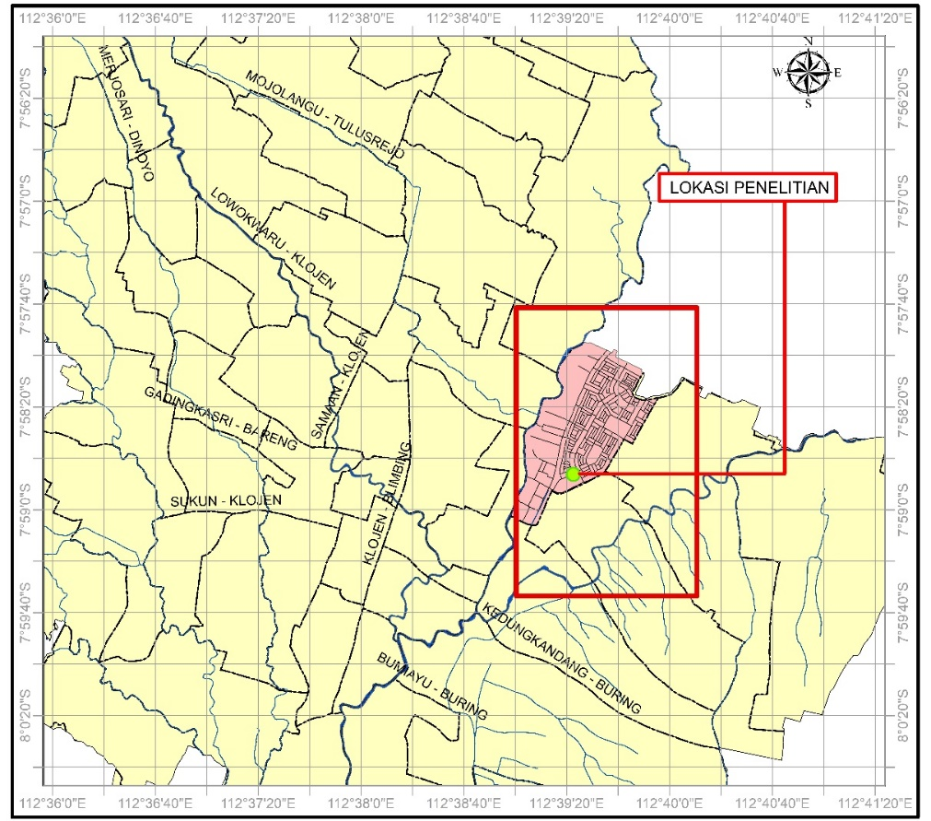
Gambar 1 Peta Lokasi Penelitian Jalan Danau Toba (Sawojajar), Kota Malang
Sumber : Peta Digital Telah Diolah, 2024

Pengumpulan Data
Data - data yang diperlukan adalah data teknis dan data pendukung lainnya. Pengumpulan data diperoleh dari data primer dan sekunder.
- Data Primer
Teknik pengumpulan data dengan melakukan peninjauan lapangan langsung, meliputi foto lokasi penelitian di kawasan Jalan Danau Toba.
- Data Sekunder
Data sekunder adalah data yang diperoleh tanpa melakukan pengamatan secara langsung di lapangan atau dapat berupa data yang diberikan oleh instansi terkait. Dengan demikian data yang dimaksud adalah:
- Kondisi wilayah pengaliran
- Peta Topografi; untuk mengetahui lokasi yang akan ditinjau, serta untuk mengetahui kondisi topografi di sekitar lokasi dan pengukuran situasi rencana lokasi.
- Data Curah Hujan; pada lokasi studi penelitian dalam kurun waktu 10 tahun.
- Data fisik jaringan drainase

Diagram Alir Penelitian
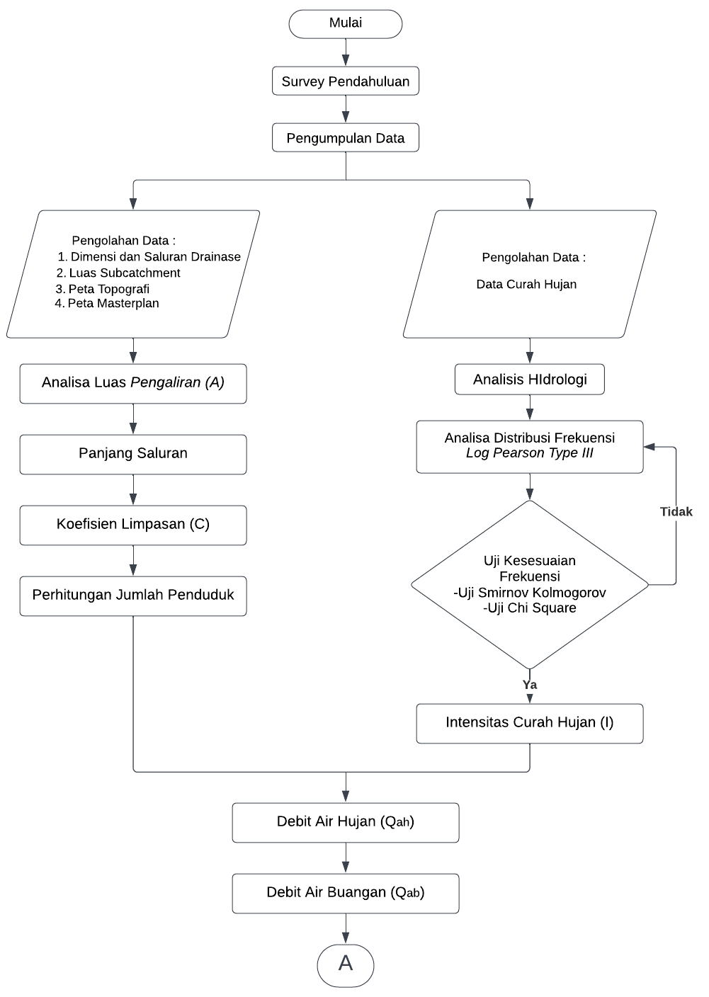 | 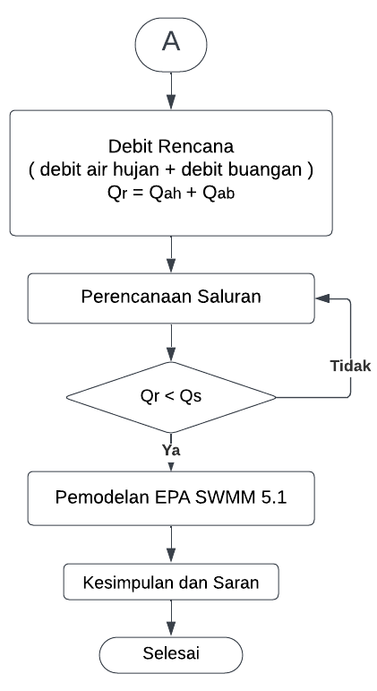
Gambar 2 Diagram Alir Penelitian
Sumber : (Hasil Analisis, 2023)

HASIL DAN PEMBAHASAN

Analisa Hidrologi
Analisis hidrologi diperlukan untuk menentukan curah hujan maksimum. Data curah hujan tersebut digunakan dalam menghitung besarnya debit banjir rencana.

Uji Konsitensi Data Curah Hujan
Data curah hujan yang digunakan adalah data curah hujan harian dari tahun 2013 – tahun 2022. Dalam analisis ini digunakan satu stasiun hujan yaitu Pos Hujan Kedungkandang dan penelitian ini menggunakan metode RAPS dalam pengujian konsistensi data. Hasil analisa hujan harian maksimum per tahun pada Pos Hujan Kedungkandang ditampilkan pada Tabel 1
Tabel 1 Analisa Hujan Maksimum Stasiun Kedungkandang
No | Tahun | Curah Hujan Maksimum (mm)
1 | 2013 | 437
2 | 2014 | 262
3 | 2015 | 503
4 | 2016 | 542
5 | 2017 | 551
6 | 2018 | 375
7 | 2019 | 426
8 | 2020 | 530
9 | 2021 | 506
10 | 2022 | 359
Sumber: Hasil Perhitungan, 2024
Nilai batas Q/n^{0.5} = untuk n = 10 dengan derajat kepercayaan 90%, sebesar 1.05
Nilai batas R/n^{0.5} = untuk n = 10 dengan derajat kepercayaan 90%, sebesar 1.21
Q/n^{0.5} = $\frac{2,08}{\sqrt{10}}$ = 0.66 < 1.05 → data konsisten
R/n^{0.5} = $\frac{3.21}{\sqrt{10}}$ = 1.02 < 1.21 → data konsisten
Hasil analisis uji konsistensi data hujan pada stasiun hujan di daerah studi menunjukkan bahwa data hujan bersifat konsisten. Selanjutnya setelah diketahui bahwa data tersebut adalah konsisten maka dapat dilanjutkan dengan analisis hidrologi yaitu perhitungan debit banjir rencana.

Perhitungan Curah Hujan Rancangan
Dalam penelitian ini perhitungan curah hujan dilakukan dengan metode Log Pearson Type III. Data untuk analisis curah hujan rancangan adalah data curah hujan harian maksimum selama setahun. Perhitungan curah hujan dengan metode log pearson tipe III ditampilkan sebagai berikut.
Tabel 2 Perhitungan Curah Hujan Metode Log Pearson Tipe III
No | Tahun | Xi  (mm/hari) | Log Xi | Log Xi –  Log Xrt | (Log Xi –  Log Xrt)² | (Log Xi –  Log Xrt)³
1 | 2022 | 49 | 1.690 | -0.197 | 0.0387 | -0.0076062
2 | 2021 | 51 | 1.708 | -0.179 | 0.0321 | -0.0057632
3 | 2018 | 56 | 1.748 | -0.139 | 0.0192 | -0.0026666
4 | 2020 | 62 | 1.792 | -0.094 | 0.0089 | -0.0008430
5 | 2019 | 79 | 1.898 | 0.011 | 0.0001 | 0.0000012
6 | 2016 | 88 | 1.944 | 0.058 | 0.0033 | 0.0001913
7 | 2013 | 102 | 2.009 | 0.122 | 0.0148 | 0.0018043
8 | 2014 | 103 | 2.013 | 0.126 | 0.0159 | 0.0019993
9 | 2017 | 106 | 2.025 | 0.138 | 0.0192 | 0.0026537
10 | 2015 | 110 | 2.041 | 0.155 | 0.0239 | 0.0036904
Jumlah |  |  | 18.8686 | 0.0000 | 0.1762 | -0.0065
log X rerata (Log Xrt) |  |  | 1,8868
Sd |  |  | 0.140
Cs |  |  | -0.332
Sumber: Hasil Perhitungan, 2024
- Mengubah data X₁, X₂, ...Xn menjadi Log X₁, Log X₂ ...Log Xn
Contoh X₁ = 49 → Log X₁ = 1,69
- Menghitung rata-rata dengan rumus:
$\overline{x}rt$ = $\frac{\sum_{i=1}^{n}{Log X}}{n}$ = $\frac{18,868}{10}$ = 1,887
- ${\left(\log{x_{i}}-\log{x}r_{t}\right)}^{2}$ = ${\left(1,690-1,887\right)}^{2}$
= 0,0387
- ${\left(\log{x_{i}}-\log{x}r_{t}\right)}^{3}$ = ${\left(1,690-1,887\right)}^{3}$
= (-0,0076)
- Menghitung standar deviasi dengan menggunakan rumus:
$Si$ =$\sqrt{\frac{\sum_{i=1}^{n}{{(Log Xi- \overline{Log x)}}^{2}}}{n-1}}$
$Si$ = $\sqrt{\frac{0,176}{10-1}}$ = 0,14
- Menghitung koefisien kemencengan dengan rumus:
Cs = $\frac{n .\sum{{(Log Xi-Log x)}^{3}}}{{\left(n-1\right)\left(n-2\right)s}^{3}}$
Cs = $\frac{10. (-0,0065)}{{\left(9\right) x 8.(0.14)}^{3}}$ = -0,332
Perhitungan G untuk setiap periode ulang banjir ditampilkan sebagai berikut:
Perhitungan Interpolasi nilai G
$$G=G_{0}+\frac{\left(G_{1}-G_{0}\right)x(\left(C-C_{0}\right))}{(C_{1}-C_{0})}$$
Banjir periode ulang 10 tahunan
Sehingga untuk Cs = -0,332, G kala ulang banjir 10 tahunan adalah =
$$G=1,245+\frac{\left(1,231-1,245\right)x(\left(-0,332\right)-\left(-0,3\right))}{\left(-0,4\right)-(-0,3)}$$
$$G=1,241$$
Mencari nilai log X (Untuk Banjir 10 Tahun)
Log X = Log Xrt +(K_{T} x S )
= 1,887 + (1,241 x 0,14) = 2,060
Debit banjir kala ulang 10 tahun
= 10^^{log x}
= 10^^{2,060} = 114,925 mm
Untuk perhitungan selengkapnya dapat dilihat pada Tabel berikut:
Tabel 3 Hasil Perhitungan Curah Hujan Rencana
Periode Ulang | Log Xrt | Cs LogXi | Sd LogXi | G (Interpolasi) | Log X_{T} | X_{T} (mm)
2 | 1.887 | -0.332 | 0.140 | 0.055 | 1.895 | 78,524
5 | 1.887 | -0.332 | 0.140 | 0,854 | 2,007 | 101,625
10 | 1.887 | -0.332 | 0.140 | 1.241 | 2,060 | 114,925
25 | 1.887 | -0.332 | 0.140 | 1.631 | 2,115 | 130,317
50 | 1.887 | -0.332 | 0.140 | 1.872 | 2,149 | 140,929
Sumber: Hasil Perhitungan, 2024
Nilai curah hujan periode ulang yang digunakan pada analisa selanjutnya adalah periode ulang 10 tahunan yaitu sebesar 114,925 mm.

Analisa Hidrolika
Analisis hidrolika dilakukan untuk menentukan dimensi penampang saluran yang cukup untuk menampung limpasan air dari debit yang direncanakan. Hasil analisis menunjukkan bahwa 35 saluran memenuhi debit yang direncanakan dan 46 saluran tidak memenuhinya. Oleh karena itu, diperlukan perencanaan ulang saluran dengan mengubah dimensi yang ada. Hasil perencanaan ulang saluran di Kawasan Jalan Danau Toba ditunjukkan di bawah ini.
Direncanakan saluran dengan penampang persegi,
- Nama saluran = A5 – A9
- Panjang saluran (L) = 188 m
- tinggi air = 0,60 m
- Dengan nilai n = 0,013
- Dengan Q jaringan = 0,4108 m³/det
- Kemiringan dasar saluran S = 0,0002
- Luas penampang basah (A)
$A=b x h$
atau
$A=b x 0,60$
$$A=0,60b$$
- Keliling basah penampang (P)
$$P=b+2h$$
atau
$P=b+2 . 0,60$
$$A =b+1,2$$
- Jari-jari hidrolis (R)
$$R=\frac{A}{P}$$
atau
$$R=\frac{0,6b}{b+1,2}$$
- Debit saluran
$$Q=A.V$$
$$0,4108=0,6b x \left(\frac{1}{0,013} . {\left(\frac{0,6b}{b+1,2}\right)}^{\frac{2}{3}}. {0,0002}^{\frac{1}{2}}\right)$$
$$b=1,39 m$$
Dengan analisa tersebut dilakukan pula analisis untuk semua saluran yang tidak memenuhi, dengan hasil ditampilkan pada tabel berikut.
Tabel 4 Hasil Analisis Perencanaan Saluran
Saluran | Bentuk Saluran | Panjang | h (tinggi air) | Lebar  (b) | n | S | Qr  jaringan | Q Saluran  Tampungan | Selisih | Keterangan
Saluran | Bentuk Saluran | m | m | m | n | S | m3/det | m3/det | m3/det | Keterangan
A5-A9 | Persegi | 188 | 0,60 | 1,39 | 0,013 | 0,0002 | 0,4108 | 0,4588 | 0,0480 | Memenuhi
A11-A12 | Persegi | 136 | 0,60 | 1,28 | 0,017 | 0,0014 | 0,7223 | 0,7870 | 0,0647 | Memenuhi
A15-A18 | Persegi | 256 | 0,60 | 1,13 | 0,013 | 0,0026 | 1,1193 | 1,1674 | 0,0481 | Memenuhi
A4-A8 | Persegi | 188 | 0,60 | 1,50 | 0,013 | 0,0018 | 1,2368 | 1,4144 | 0,1776 | Memenuhi
A8-A10 | Persegi | 8 | 0,60 | 1,01 | 0,013 | 0,0097 | 1,9174 | 1,9213 | 0,0039 | Memenuhi
A10-A13 | Persegi | 136 | 1,00 | 1,50 | 0,013 | 0,0033 | 3,1910 | 3,7750 | 0,5840 | Memenuhi
A13-A14 | Persegi | 8 | 1,00 | 1,43 | 0,013 | 0,0037 | 3,1940 | 3,7073 | 0,5133 | Memenuhi
A14-A19 | Persegi | 256 | 1,50 | 1,19 | 0,013 | 0,0033 | 4,1103 | 4,4712 | 0,3609 | Memenuhi
A2-A6 | Persegi | 154 | 0,60 | 1,02 | 0,017 | 0,0019 | 0,6532 | 0,6586 | 0,0054 | Memenuhi
A6-A7 | Persegi | 8 | 0,60 | 1,03 | 0,017 | 0,0018 | 0,6562 | 0,6627 | 0,0065 | Memenuhi
A7-A16 | Persegi | 403 | 0,60 | 1,25 | 0,017 | 0,0089 | 1,7429 | 1,8802 | 0,1373 | Memenuhi
A16-A17 | Persegi | 8 | 0,60 | 1,01 | 0,017 | 0,0135 | 1,7459 | 1,7534 | 0,0075 | Memenuhi
A17-A24 | Persegi | 301 | 1,00 | 1,28 | 0,013 | 0,0031 | 2,6374 | 2,9321 | 0,2947 | Memenuhi
A25-B26 | Persegi | 158 | 1,00 | 1,50 | 0,013 | 0,0036 | 3,3217 | 3,9246 | 0,6029 | Memenuhi
B3-B4 | Persegi | 8 | 0,50 | 1,06 | 0,013 | 0,0012 | 0,5471 | 0,5572 | 0,0101 | Memenuhi
B4-B5 | Persegi | 390 | 0,50 | 1,01 | 0,013 | 0,0081 | 1,3823 | 1,3848 | 0,0025 | Memenuhi
B5-B7 | Persegi | 8 | 0,80 | 1,50 | 0,013 | 0,0313 | 7,4635 | 8,7060 | 1,2425 | Memenuhi
B7-B9 | Persegi | 295 | 1,50 | 1,50 | 0,013 | 0,0099 | 8,9469 | 10,8460 | 1,8991 | Memenuhi
B9-B11 | Persegi | 8 | 1,50 | 1,50 | 0,013 | 0,0122 | 9,9591 | 12,0742 | 2,1151 | Memenuhi
B11-B13 | Persegi | 153 | 1,50 | 1,50 | 0,013 | 0,0148 | 10,9817 | 13,3208 | 2,3391 | Memenuhi
B13-C2 | Persegi | 8 | 1,50 | 1,36 | 0,013 | 0,0338 | 14,9614 | 17,3225 | 2,3611 | Memenuhi
A16a-A19 | Persegi | 241 | 0,50 | 1,16 | 0,017 | 0,0008 | 0,3939 | 0,4136 | 0,0197 | Memenuhi
A19-A18 | Persegi | 8 | 0,80 | 1,50 | 0,013 | 0,0115 | 4,5072 | 5,2548 | 0,7476 | Memenuhi
A18-B5 | Persegi | 111 | 0,80 | 1,50 | 0,013 | 0,0208 | 6,0782 | 7,0906 | 1,0124 | Memenuhi
B2-B6 | Persegi | 535 | 0,80 | 1,10 | 0,017 | 0,0013 | 0,8404 | 0,8727 | 0,0323 | Memenuhi
B6-B8 | Persegi | 8 | 0,80 | 1,50 | 0,017 | 0,0019 | 1,3804 | 1,6070 | 0,2266 | Memenuhi
B8-B10 | Persegi | 295 | 0,80 | 1,29 | 0,017 | 0,0091 | 2,6282 | 2,8995 | 0,2713 | Memenuhi
B10-B12 | Persegi | 8 | 1,00 | 1,01 | 0,013 | 0,0076 | 3,2443 | 3,2558 | 0,0115 | Memenuhi
B12-B14 | Persegi | 153 | 1,00 | 1,19 | 0,013 | 0,0100 | 4,3794 | 4,7135 | 0,3341 | Memenuhi
B15-B17 | Persegi | 413 | 0,50 | 1,43 | 0,017 | 0,0028 | 0,8820 | 0,9833 | 0,1013 | Memenuhi
B17-B18 | Persegi | 8 | 0,50 | 1,50 | 0,017 | 0,0086 | 1,6139 | 1,8209 | 0,2070 | Memenuhi
B18-B19 | Persegi | 655 | 0,50 | 1,35 | 0,017 | 0,0018 | 0,6730 | 0,7388 | 0,0658 | Memenuhi
B21-B23 | Persegi | 144 | 0,80 | 1,13 | 0,017 | 0,0201 | 3,4389 | 3,6114 | 0,1725 | Memenuhi
B16-B20 | Persegi | 1086 | 0,50 | 1,00 | 0,013 | 0,0024 | 0,7496 | 0,7502 | 0,0006 | Memenuhi
B22-B24 | Persegi | 144 | 0,50 | 1,04 | 0,017 | 0,0172 | 1,6012 | 1,6246 | 0,0234 | Memenuhi
A30a-B17 | Persegi | 263 | 0,60 | 1,47 | 0,013 | 0,0007 | 0,7289 | 0,8287 | 0,0998 | Memenuhi
A22-A23 | Persegi | 8 | 0,60 | 1,00 | 0,013 | 0,0006 | 0,4913 | 0,4917 | 0,0004 | Memenuhi
A23-B21 | Persegi | 355 | 0,60 | 1,11 | 0,013 | 0,0023 | 1,0370 | 1,0773 | 0,0403 | Memenuhi
B14-B23 | Trapesium | 284 | 1,50 | 0,99 | 0,013 | 0,0010 | 4,9569 | 4,9648 | 0,0079 | Memenuhi
C8-C10 | Trapesium | 8 | 1,50 | 0,87 | 0,017 | 0,0117 | 11,2690 | 11,7304 | 0,4614 | Memenuhi
C2-C3 | Persegi | 8 | 1,50 | 1,50 | 0,013 | 0,0323 | 16,2192 | 19,6717 | 3,4525 | Memenuhi
A17a-B7 | Persegi | 352 | 0,50 | 1,02 | 0,017 | 0,0069 | 0,9881 | 0,9936 | 0,0055 | Memenuhi
A20a-B8 | Persegi | 140 | 0,50 | 1,35 | 0,013 | 0,0009 | 0,6131 | 0,6726 | 0,0595 | Memenuhi
A21a-B18 | Persegi | 263 | 0,60 | 1,48 | 0,013 | 0,0010 | 0,8863 | 1,0094 | 0,1231 | Memenuhi
A21-B19 | Persegi | 643 | 0,60 | 1,46 | 0,017 | 0,0022 | 1,0236 | 1,1602 | 0,1366 | Memenuhi
B26-B13 | Persegi | 361 | 0,80 | 1,09 | 0,013 | 0,0169 | 3,9767 | 4,1185 | 0,1418 | Memenuhi
Sumber: Hasil Perhitungan, 2024
Ket :
b = lebar saluran
h = tinggi saluran
n = kemiringan saluran
Qr Jaringan = debit banjir rencana
Q Saluran = kapasitas tampungan saluran
Berdasarkan analisis perencanaan saluran, kapasitas tampungan hasil perencanaan telah memenuhi terhadap debit banjir rencana.

Pemodelan EPA SWMM 5.1
Perangkat lunak yang digunakan pada penelitian ini adalah EPA SWMM versi 5.1 yang berfungsi untuk menyimulasikan dan juga membuat model dari air hujan atau limpasan air yang ada pada suatu daerah yaitu pada wilayah kelurahan Sawojajar.

Persiapan Pengolahan Data
Perangkat lunak yang digunakan pada penelitian ini adalah EPA SWMM versi 5.1 yang berfungsi untuk menyimulasikan dan juga membuat model dari air hujan atau limpasan air yang ada pada suatu daerah yaitu pada wilayah kelurahan Sawojajar. Terdapat beberapa langkah dalam melakukan pengolahan data dengan EPA SWMM versi 5.1 seperti berikut:
- Membuka aplikasi EPA SWMM 5.1
- Melakukan pengaturan default program EPA SWMM 5.1
- Melakukan Perubahan satuan dasar pada EPA SWMM 5.1
- Memasukkan Backdrop
- Membuat titik junction
- Membuat saluran / conduit
- Menggambar Area Subcatchment

Input Data
Melakukan input data yang digunakan dalam pemodelan pada tiap-tiap tools yang digunakan salah satunya data conduits membutuhkan data yang berkaitan dengan bentuk dan dimensi saluran, sedangkan untuk bentuk saluran di wilayah Kelurahan Sawojajar berbentuk persegi dan trapesium yang pada menu dapat disesuaikan dan dimasukkan data yang didapatkan.

Menjalankan Simulasi
Data yang akan digunakan serta settings yang dibutuhkan sudah diatur semua dan dimasukkan ke dalam tempatnya masing-masing maka tahap berikutnya adalah melakukan Run Simulation yang terdapat pada menu Project > Run Simulation atau menekan Icon Run Simulation yang berbentuk “Petir” yang terdapat pada interface software, ditunggu beberapa saat dan akan menunjukkan hasilnya dalam bentuk Status Report dan dapat menunjukkan apakah terdapat kesalahan (error) dalam simulasi SWMM, dalam Status Report terdapat berbagai macam hasil mulai dari Runoff, Inflow dan data saluran yang meluap (banjir).
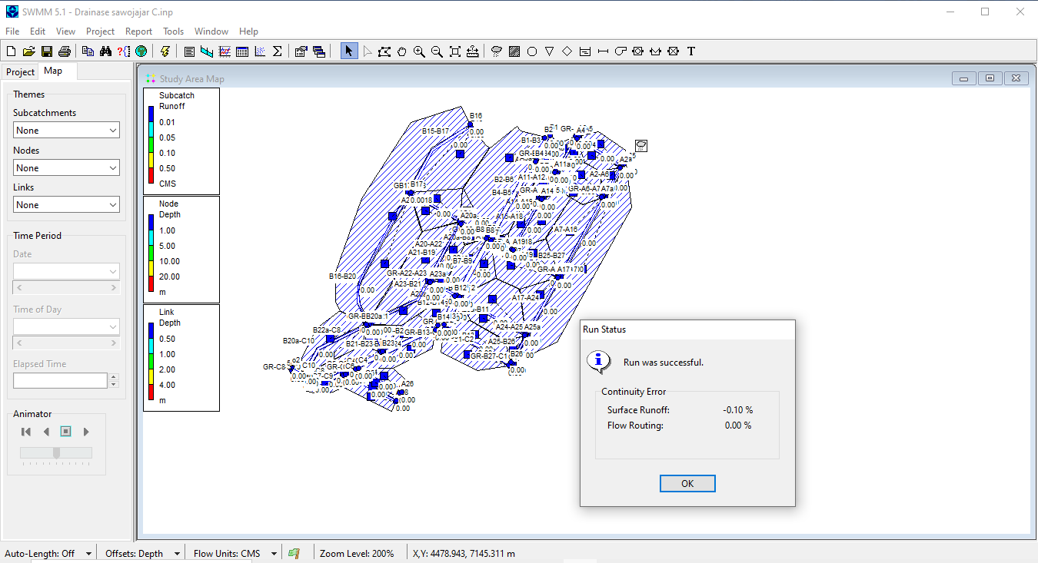
Gambar 4 Profil Aliran Saluran
Sumber : Hasil Pemodelan EPA-SWMM 5.1, 2024
Kualitas simulasi cukup baik, dimana continuity error untuk limpasan dan penelusuran aliran masing-masing adalah -0,10% dan 0,00% ( kualitas simulasi kurang baik jika continuity error > 10% ).

Hasil Simulasi
Profil aliran menunjukkan bahwa pada salah satu saluran B14-B23 masih bisa menampung limpasan air pada debit tertinggi yaitu jam ke- 2 maka saluran aman untuk digunakan.
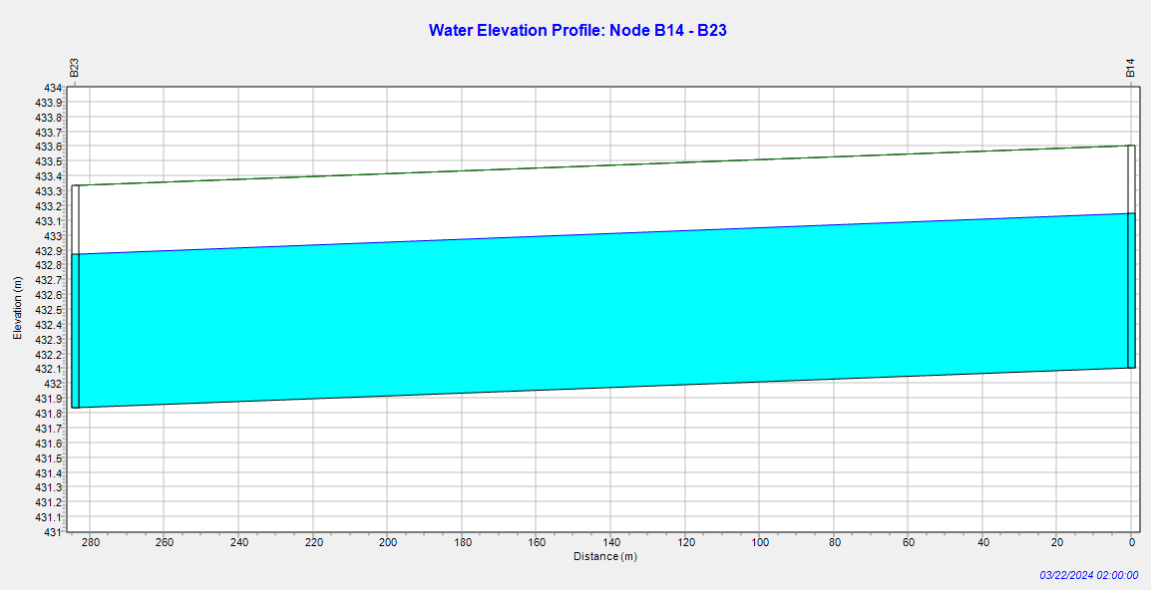
Gambar 5 Profil Aliran Saluran
Sumber : Hasil Pemodelan EPA-SWMM 5.1, 2024

PENUTUP

Kesimpulan
- Curah hujan rancangan di Kelurahan Sawojajar dalam kala ulang 10 tahun yaitu sebesar 114,925 mm.
- Debit banjir rancangan terbesar dalam 10 tahun terdapat pada saluran C7-C9 dengan debit 18,8959 m³/det, dan debit banjir rancangan terkecil terdapat pada saluran A28-C6 dengan debit 0,1864 m³/det.
- Dimensi tinggi x lebar saluran drainase maksimum adalah 1,5 m x 1,5 m pada saluran C2-C3, dan untuk ukuran dimensi tinggi x lebar saluran drainase minimum adalah 0,5 m x 1,16 m pada saluran A16a-A19.
- Hasil pemodelan Epa SWMM pada kawasan Jalan Danau Toba yaitu intensitas hujan tertinggi terjadi pada jam ke- 2 dan dimensi saluran drainase mampu menampung debit banjir rencana.
Saran
- Diharapkan pada penelitian selanjutnya menggunakan aplikasi lain seperti Hec-RAS, Hec-HMS dan lain sebagainya untuk perbandingan hasil dari penggunaan aplikasi dalam merencanakan saluran drainase.
- Pada penelitian selanjutnya bisa menerapkan sistem drainase berwawasan lingkungan sumur resapan.

DAFTAR PUSTAKA
Akhyar, A. M., Suprapto, B., & Rokhmawati, A. (2023). Studi Perencanaan Saluran Drainase dengan Menggunakan Program Epa SWMM 5.1 pada Perumahan GKR (Gresik kota Raya). Jurnal Rekayasa Sipil (e-journal), 13(1), 334-343
Alasow, N. M., Suprapto, B., & Noerhayati, E. (2019). Studi Evaluasi Drainase Di Kecamatan Kepanjen Kabupaten Malang. Jurnal Rekayasa Sipil, 7(2), 102-107.
Atika, N., Suprapto, B., & Rokhmawati, A. (2022). Studi Evaluasi Saluran Drainase di Kecamatan Gondanglegi Kabupaten Malang. Jurnal Rekayasa Sipil (e-journal), 12(2), 70-79.
Hamam, W. N., Rokhmawati, A., & Rahmawati, A. (2023). Perencanaan Jaringan Drainase pada Perumahan Permata Garden Regency Kecamatan Junrejo Kota Batu. Jurnal Rekayasa Sipil (e-journal), 13(1), 375-384.
Warwick, J. J., & Tadepalli, P. (1991). Efficacy of SWMM application. Journal of Water Resources Planning and Management, 117(3), 352-366.

